Școala doctorală în domeniul Științe medicale

Cu titlu de manuscris
C.Z.U: [579,84+615.33.015.8](043.2)

ANTON Maria

REZISTENȚA LA BETA-LACTAMINE A BACILILOR GRAM-NEGATIVI IZOLAȚI DIN BIOSUBSTRATE CLINICE

313.02 – MICROBIOLOGIE, VIRUSOLOGIE MEDICALĂ

Rezumatul tezei de doctor în științe medicale

Chișinău, 2025
Teza a fost elaborată în cadrul Laboratorului Microbiologic, Agenția Națională pentru Sănătate Publică, Republica Moldova, Centrul de Epidemiologie Genomică al Universității Tehnice din Danemarca
Conducător
Burduniuc Olga,
dr. hab. șt. med., conferențiar cercetător _____________

Membrii comisiei de îndrumare:
Bucova Victoria,
dr. hab. șt. med., profesor cercetător ______________
Spinei Larisa,
dr. hab. șt. med., profesor universitar ______________
Bălan Greta,
dr. hab. șt. med., conferențiar universitar ______________

Susţinerea va avea loc la ____ (data şi ora) în incinta USMF ”Nicolae Testemițanu”, bd. Ștefan cel Mare și Sfânt, 165, biroul ___ în şedinţa Comisiei de susținere publică a tezei de doctorat, aprobată prin decizia Consiliului Științific al Consorțiului din _________ (proces-verbal nr.__).

Componenţa Comisiei de susţinere publică a tezei de doctorat:
Bacinschi Nicolae,
dr. hab. șt. med., profesor universitar, președinte ______________
Burduniuc Olga,
dr. hab. șt. med., conferențiar cercetător, conducător de doctorat
Bălan Greta,
dr. hab. șt. med., conferențiar universitar, referent
Ferdohleb Alexandru,
dr. hab. șt. med., conferențiar universitar, referent
Lozan-Tîrșu Carolina,
dr. șt. med., conferențiar universitar, referent

Autor
Anton Maria _______________
©Anton Maria, 2025
CUPRINS
INTRODUCERE ................................................................................................................. | 5
1. EVOLUȚIA FENOMENULUI DE REZISTENȚĂ LA ANTIMICROBIENE LA BACTERIILE GRAMNEGATIVE…………………………………….............………. | 16
2. MATERIALE ŞI METODE UTILIZATE ÎN CERCETARE ………………… | 38
3. DISTRIBUȚIA BACILILOR GRAMNEGATIVI ȘI PROFILURILE DE REZISTENȚĂ LA ANTIMICROBIENE …………………………………………. | 49
3.1. Diversitatea și prevalența speciilor de bacili gramnegativi izolați din biosubstraturi clinice …………………………………………………………………. | 49
3.2. Profilurile de rezistență la antimicrobiene ale izolatelor cercetate ……………… | 50
3.3. Sensibilitatea și specificitatea testelor utilizate pentru detectarea mecanismelor de rezistență …………………………………………………………………….......… | 69
4. GENOTIPURI ȘI GRUPURI FILOGENETICE ALE BACILILOR GRAMNEGATIVI MULTIREZISTENȚI LA ANTIMICROBIENE …………... | 74
4.1. Diversitatea genelor de rezistență și caracteristica MLTS a bacililor gramnegativi rezistenți la antimicrobiene ……………………………………………. | 74
4.2. Elaborarea algoritmului metodologic de detectare a mecanismelor de rezistență la antimicrobiene...................................................................................................................... | 84
CONCLUZII GENERALE….....................................……………………………… | 92
RECOMANDĂRI ……………………………………............................................... | 93
BIBLIOGRAFIE SELECTIVĂ……………………………………………………. | 94
LISTA PUBLICAȚIILOR LA TEMA TEZEI ............................................................. | 166

INTRODUCERE
Actualitatea temei
Rezistența la antimicrobiene (RAM) a devenit una dintre cele mai presante provocări globale ale sănătății publice în secolul XXI. Devenind o povară atât socială, cât și economică gravă, RAM generează costuri ridicate de asistenţă medicală, precum și erori de tratament, soldate uneori cu deces [1,2,3,4,5].
În acest context, bacilii Gram-negativi ocupă un loc central în problematica RAM, datorită capacității lor ridicate de a dezvolta și disemina rapid mecanisme multiple de rezistență [6]. Situația este deosebit de alarmantă în cazul infecțiilor cauzate de bacterii multirezistente (MDR), extensiv rezistente (XDR) și panrezistente (PDR), pentru care opțiunile terapeutice sunt extrem de limitate sau inexistente [7,8]. Această capacitate ridicată de adaptare la acțiunea antibiotică îi transformă în agenți patogeni extrem de problematici în practica medicală, mai ales în infecțiile associate asistenței medicale [6,9,10].
Actualitatea acestui subiect este evidențiată de rapoartele recente ale Organizației Mondiale a Sănătății (OMS) [11,12,13], Centrul pentru Prevenirea și Controlul Bolilor (CDC) și ale Centrului European pentru Prevenirea și Controlul Bolilor (ECDC) [14,15], care clasifică bacilii Gram-negativi rezistenți la carbapeneme și cefalosporine de generația a treia (Klebsiella pneumoniae, Escherichia coli, Acinetobacter baumannii, Pseudomonas aeruginosa) drept prioritate critică pentru dezvoltarea de noi antibiotice și constată că zece din cele 18 amenințări la adresa sănătății legate de microorganisme rezistente la antibiotice sunt reprezentate de BGN [16,17,18].
Bacilii gramnegativi nefermentativi se evidențiază printre agenții cauzali ai infecțiilor invazive, fiind responsabili de până la 75 % din cazurile de infecții, inclusiv infecții asociate asistenţei medicale (IAAM) și infecții comunitare, și până la 42 % din cazurile de deces [6,11].
În Republica Moldova, ca și în multe alte țări cu resurse limitate, problema este amplificată de utilizarea irațională și abuzivă a preparatelor antimicrobiene, lipsa programelor susținute de stewardship antimicrobian și capacitatea insuficientă de supraveghere microbiologică [19]. Studiile locale indică o tendință îngrijorătoare de creștere a tulpinilor de Enterobacterales producătoare de β-lactamaze cu spectru extins (BLSE) și a tulpinilor rezistente la carbapeneme, pe lista prioritară aflându-se: Klebsiella pneumoniae, producătoare de carbapenemaze (KPC), metalo-β-lactamaze (MBL) și oxacilinaze (OXA), Pseudomonas aeruginosa și Acinetobacter baumannii, precum și BGN rezistenți la cefalosporinele de generația a III-a (CG3), inclusiv Escherichia coli producătoare de BLSE [19,20,21].
Actualmente, posibilitățile laboratoarelor microbiologice din țară de detectare a BLSE și a carbapenemazelor sunt limitate din cauza spectrului variat al acestor enzime și a lipsei unui algoritm bine definit de cercetare. În acest context, unele dintre mecanismele de dezvoltare a RAM nu pot fi pe deplin elucidate, persistând riscul de subdiagnosticare [21,22,23].
Această situație transformă RAM dintr-o amenințare teoretică într-o realitate clinică și epidemiologică: pacienții cu infecții cauzate de bacili Gram-negativi rezistenți au spitalizări mai lungi, necesită tratamente mai costisitoare, iar mortalitatea asociată este semnificativ mai mare. În același timp, crește presiunea asupra sistemelor de sănătate, iar riscul de întoarcere la o „eră post-antibiotică”, în care infecții banale pot deveni letale, este din ce în ce mai real [16,24,25].
Prin urmare, studierea aprofundată a rezistenței bacililor Gram-negativi la antimicrobiene este de maximă actualitate, justificând necesitatea elaborării unui algoritm standardizat de detectare a amecanismelor de rezistență, precum a politicilor naționale eficiente de supraveghere, prevenire și control, în concordanță cu principiile conceptului „One Health” și recomandările internaționale.
Cercetările, datele și analizele de înaltă calitate sunt esențiale ca bază pentru elaborarea de măsuri noi pentru combaterea RAM și pentru a ajuta factorii de decizie să perfecționeze activitatea în acest domeniu.
Scopul cercetării: evaluarea profilurilor de rezistență la β-lactamine și stabilirea grupurilor filogenetice ale BGN prioritari cu elaborarea algoritmului metodologic standardizat de detectare a mecanismelor de rezistență și propunerea de măsuri eficiente de prevenire și control a rezistenței la antimicrobiene.
Obiectivele cercetării: determinarea profilurilor de rezistență la antimicrobiene ale BGN izolați din diferite biosubstraturi clinice; caracterizarea moleculară a beta-lactamazelor cu spectru extins (BLSE) și a carbapenemazelor aferente BGN; analiza comparativă a diferitor tehnici microbiologice de identificare a BGN rezistenți la beta-lactamine cu dezvoltarea unui algoritm metodologic standardizat; propunerea de măsuri eficiente de prevenire și control a infecțiilor cauzate de BGN multirezistenți.
Ipoteza cercetării
Particularitățile microbiologice și epidemiologice ale rezistenței BGN la antimicrobiene, influențate de variabilitatea mecanismelor de rezistență, precum și de eficiența supravegherii și controlului răspândirii acestor microorganisme, contribuie la reducerea impactului socioeconomic al infecțiilor determinate de bacteriile rezistente și la consolidarea măsurilor de combatere a fenomenului de RAM.
Noutatea şi originalitatea ştiinţifică a rezultatelor obținute: în Republica Moldova a fost realizat un studiu complex al BGN prioritari cu utilizarea metodelor fenotipice contemporane și a tehnicilor de biologie moleculară, ceea ce a permis identificarea și stabilirea pattern-urilor de rezistență cu detectarea principalelor mecanisme de rezistență ale acestor patogeni, precum şi evaluarea poziţiei BGN în arborii filogenetici globali. Aceste date sunt extrem de importante pentru prognozarea evoluției rezistenței acestor germeni la nivel regional.
Rezultatele studiului au servit drept bază pentru elaborarea unui algoritm standardizat de detectare a mecanismelor de rezistență la antimicrobiene, care va fi implementat în laboratoarele microbiologice din cadrul retelei naționale de supraveghere a RAM.
Rezultatele obținute care au contribuit la soluționarea problemei științifice. În cadrul acestei cercetări a fost identificat spectrul microbiologic al BGN prioritari, diversitatea genotipică și fenotipică a tulpinilor rezistențe la antimicrobiene, inclusiv: prevalența tulpinilor de BGN producătoare de BLSE și de carbapenemaze în RM; spectrul de enzime de rezistență la BGN; tipul de secvență predominant la tulpinile de BGN circulante pe teritoriul țării. A fost elaborat un algoritm standardizat de determinare a markerilor rezistenței la antimicrobiene și propuse de măsuri îmbunătățite de supraveghere și control al RAM bazate pe dovezi.
Implementarea practică a rezultatelor. În baza rezultatelor cercetărilor efectuate a fost argumentat și elaborat algoritmul de determinare a mecanismelor de rezistență la antimicrobiene ale BGN prioritari.
Pentru îmbunătățirea calității investigațiilor microbiologice au fost elaborate două ghiduri pentru personalul medical implicat în procesul de colectare, de transportare și de procesare a probelor de sânge, de lichid cefalorahidian (LCR) și de urină pentru investigații bacteriologice.
În cadrul studiului a fost elaborat ghidul: „Detectarea mecanismelor de rezistență la antimicrobiene, interpretarea și aplicarea clinică a rezultatelor”, aprobat prin Ordin nr.1239 din 29.12.2023; și indicația metodică „Detectarea mecanismelor de rezistență la antimicrobiene” aprobată la ședința Consiliului de management al calității al USMF „Nicolae Testemițanu”, proces-verbal, nr.2 din 29.11.2023. Aceste materiale didactice au fost incluse în programele de studii pentru prelegeri şi lucrări practice pentru studenţi, rezidenţi şi medici și implementate în practică în laboratoarele centrelor de sănătate publică.
Broșura „Metodă de creștere a gradului de conștientizare la copii cu privire la prevenirea rezistenței la antimicrobiene” elaborată în timpului studiului va fi de un real folos pentru familiarizarea copiilor cu lumea microorganismelor, cu cele prietenoase și neprietenoase, precum și cu măsurile de protecție pentru evitarea infecțiilor cu microorganisme patogene (anexa 7). Această lucrare a fost expusă la International exhibition of innovation and technology transfer EXCELLENT IDEA – 2023, 2nd edition, Chisinau - „Method for raising the degree of awareness in children about the prevention of antimicrobial resistance”, unde a fost apreciată cu medalie de argint.
Bucletele, pliantele, posterele și jocurile interactive întocmite pe baza acestei broșuri au fost expuse la „Noaptea tinerilor cercetători”.
Aprobarea rezultatelor
Metodologia de cercetare și designul studiului au fost evaluate și aprobate la ședința Comitetului de etică a cercetării al USMF „Nicolae Testemițanu”, fiind eliberat aviz favorabil la proiectul științific de doctorat cu titlul „Rezistența la beta-lactamine a bacililor gramnegativi izolați din biosubstraturi clinice ", proces-verbal nr. 1 din 10.01.2022.
Tema tezei a fost discutată și aprobată în cadrul unității primare la ședința comună a conducăturului de doctorat, membrii comisiei de indrumare și colaboratorii Laboratorului științific Supravegherea rezistenței la Antimicrobiene, Laboratorul microbiologic și Secția Supravegherea epidemiologică a infecțiilor associate asistenței medicaleși rezistență antimicrobiană (extras din process verbal nr. 1 al ședinței comune din 11.02.2022), precum și la Seminarul științific de profil 313. Imunologie, microbiologie, virusologie, specialitățile 321.09. Boli infecțioase, tropicale și parazitologie medicală 313.02. Microbiologie, virusologie medicală (extras din process verbal nr. 1, din 27.01.2023).
Prezentarea rezultatelor cercetării
Rezultatele cercetărilor sunt reflectate în 28 de lucrări ştiinţifice (patru – ca prim autor, două - monoautor), inclusiv: patru articole în reviste indexate în baza de date SCOPUS, șase articole în reviste ştiinţifice naţionale, un articol în reviste editate în străinătate, două teze la foruri științifice internaționale, opt teze la foruri științifice naţionale, un ghid, o indicație metodică, o broșură. Rezultatele cercetărilor au fost diseminte și prin opt participări active la foruri științifice. În urma cercetărilor efectuate, au fost obținute patru certificate de inovator.
Volumul și structura tezei
Teza este expusă pe 65 pagini de text de bază și include următoarele compartimente: foaie de titlu, cuprins, lista abrevierilor, a tabelelor și a figurilor, introducere, patru capitole, concluzii generale, recomandări, 165 de referințe bibliografice și 9 anexe. Materialul iconografic cuprinde 14 tabele și 31 de figuri.
Cuvinte-cheie: rezistența la antimicrobiene, bacili gramnegativi MDR, mecanisme de rezistență, β-lactamaze cu spectu extins, carbapenemaze.

CONȚINUTUL TEZEI
1. EVOLUȚIA FENOMENULUI DE REZISTENȚĂ LA ANTIMICROBIENE LA BACTERIILE GRAMNEGATIVE
Capitolul respectiv cuprinde o sinteză a celor mai relevante date din literatura de specialitate din ultimul deceniu, privind evoluția fenomenului de rezistență la antimicrobiene a BGN. Sunt descrise bazele teoretice ale dezvoltării principalelor mecanisme de rezistență întilnite la BGN în întreaga lume și rezultatele cercetărilor la nivel național și internațional în domeniul diagnosticului microbiologic al RAM, precum și aspectele epidemiologice ale acestui fenomen. Este analizat rolul esențial al BGN în patologia infecțioasă și importanța clinică a acestor patogeni. O atenție deosebită este acordată principalelor mecanisme de rezistență detectate la BGN, precum și tehnicilor moderne de laborator utilizate în detectarea acestor patogeni, cu menționarea principalelor avantaje și dezavantaje. Capitolul se încheie cu expunerea premiselor care au stat la baza inițierii prezentului studiu.

2. MATERIAL ŞI METODE UTILIZATE ÎN CERCETARE
A fost realizat un studiu integral pe tulpini de BGN colectate în perioada anilor 2020-2023. Cercetările au fost efectuate în Laboratorul Microbiologic al Agenției Naționale pentru Sănătate Publică, în colaborare cu Centrul de epidemiologie genomică al Universității Tehnice din Danemarca. Investigațiile au fost efectuate in vitro pe tulpini de BGN suspecte, trimise spre confirmarea mecanismelor de rezistență în Laboratorul Național de Referință, de către toate laboratoarele din cadrul Sistemului Național de Supraveghere Epidemiologică a RAM (24 de laboratoare, inclusiv zece laboratoare teritoriale ale Agenției Naționale pentru Sănătate Publică, zece laboratoare ale instituțiilor medico-sanitare publice și patru laboratoare private).
Obiectul de studiu: tulpini de BGN izolați din sânge, LCR și urină.
Pentru realizarea obiectivelor stabilite și atingerea scopului cercetările au fost efectuate în câteva etape, descries în continuare.
Prima etapă a studiului a constat în analiza 480 surse bibliografice ce țin de RAM a BGN prin intermediul motoarelor electronice de căutare MEDLINE, PubMed, HINARI, precum și interfaţa web, cu selectarea și listarea în compartimentul Bibliografie a celor mai relevante surse pentru tema de cercetare, din ultimii zece ani. Un accent deosebit a fost pus pe studierea surselor bibliografice naționale cu referire la metodele de detectare a mecanismelor de rezistență și la situația epidemiologică prin RAM în țară.
În etapa a doua a fost stabilit obiectul de studiu și selectate tulpinile rezistente la cel puțin un preparat din grupul betalactamine, cu studierea şi selectarea metodologiei adecvate în realizarea obiectivelor trasate, realizarea investigațiilor microbiologice. Tot la această etapă a fost creată baza de date cu prelucrarea statistică a acesteia, analiza și descrierea rezultatelor obținute, cu intrepretarea indicatorilor statistici calculați pentru variabilele incluse, compararea rezultatelor cu cele ale cercetărilor similare efecuate la nivel international. La final au fost trasate cinci concluzii, care demonstrează realizarea completă a obiectivelor și atingerea scopului propus, fiind propuse și un set de recomandări în vederea combaterii fenomenului RAM.
La etapa a treia s-a realizat diseminarea rezultatelor prin diverse lucrări, inclusiv articole în reviste ştiinţifice naţionale și internaționale, teze și participări active cu prezentare sau poster la foruri științifice naționale și internaționale, un ghid, o indicație metodică, o broșură.
2.2. Metodele de cercetare
Studiul BGN rezistenți la beta-lactamine a fost unul integral. Pentru realizarea lui au fost aplicate metode: analitico-descriptive – pentru sinteza surselor bibliografice; analitice – în procesul de analiză a diferitor metode de determinare a mecanismelor de rezistență; microbiologice – în scopul detectării mecanismelor de rezistență la tulpinile cercetate; epidemiologice – pentru stabilirea prevalenţei grupelor filogenetice de BGN, precum și a enzimelor de rezistență detectate la acești patogeni; statistice – la prelucrarea și analiza statistică a datelor obținute în cadrul cercetărilor.
Metoda microbiologică
Reacția de polimerizare în lanț. Confirmarea genotipică a prezenței genelor responsabile de mecanismele de rezistență s-a efectuat prin PCR. Testul constă din trei etape: extragerea materialului genetic din bacterie, amplificarea acestuia și testarea propriu-zisă. Pentru detectarea prezenţei beta-lactamazelor și a carbapenemazelor au fost folosiți primeri specifici pentru genele OXA-48, KPC, VIM, IMP, NDM.
Conform tehnicii PCR, pentru detectarea genelor ce codifică producerea de BLSE și de carbapenemaze, a fost utilizat un amestec compus din 25 μl de soluție tampon 10X (15 mM MgCl2), 0,5 U ADN Taq polimerază (Roche), 200 mm de fiecare dezoxinucleotid trifosfat, 5 µmol de fiecare primer și 50-100 ng de extract de ADN. Acest test a permis identificarea producerii de către aceste microorganisme a enzimelor responsabile de mecanismele de rezistență la preparatele antimicrobiene [30].
Tehnica de secvențiere a genomului bacterian este metoda de ultimă generație care a permis identificarea genelor responsabile de prezența mecanismelor de rezistență, stabilirea și identificarea variabilității genetice și a mutațiilor apărute în genomul BGN rezistenți la antimicrobiene.
Acidul nucleic (ADN) a fost izolat din suspensia bacteriană utilizând kitul DNeasy Blood and Tissue Kit (Qiagen, Germania), conform protocoalelor producătorului. Extracția ADN-ului genomic a fost realizată prin tehnologia membranei de silicagel într-o coloană de tip spin, asigurând o purificare de înaltă precizie a ADN-ului. În prima etapă a procesului de extracție, probele au fost lizate cu ajutorul tamponului de liză și al proteinazei K, apoi lizatul a fost transferat într-o coloană de centrifugare. În timpul centrifugării, ADN-ul s-a fixat pe membrana DNeasy, iar contaminanții și inhibitorii enzimatici au fost îndepărtați prin două etape de spălare. În final, ADN-ul a fost dizolvat cu ajutorul unui tampon de eluare, obținându-se un extract gata de utilizare.
Extractele de ADN obținute au fost ulterior secvențiate folosind tehnologia Illumina de secvențiere paired-end a genomului întreg (citiri 2 × 150 pb). Prepararea bibliotecii de ADN a fost realizată cu ajutorul kitul Nextera XT (Illumina, San Diego, CA, SUA), ulilizând câte 1 ng de ADN genomic.
În timpul acestui proces, ADN-ul genomic a fost fragmentat și etichetat cu secvențe adaptoare (indexare). Ulterior, ADN-ul marcat a fost amplificat prin reacție PCR, apoi purificat utilizând perlele AMPure XP. Bibliotecile pregătite au fost cuantificate folosind fluorometrul Qubit 4, prin adăugarea a 2 µl din fiecare probă de ADN la 198 µl de soluție de lucru, urmată de evaluarea concentrației de ADN din fiecare probă. Bibliotecile pregătite pentru secvențiere au fost normalizate la o concentrație1 nM și reunite într-un singur tub. Biblioteca combinată a fost diluată și denaturată înainte de încărcarea în platforma de secvențiere NextSeq, utilizând kitul NextSeq 500/550 v2.5 Kits (300 cycles).
Analiza bioinformatică a rezultatelor secvențierii genomului bacteriilor cercetate a fost realizată utilizând serviciile Centrului pentru Epidemiologie Genomică (https://www.genomicepidemiology.org/services/). Instrumentul ResFinder versiunea 4.6.0 de la serverul Centrului pentru Epidemiologie Genomică (https://genepi.food.dtu.dk/resfinder) a fost utilizat pentru interpretarea rezultatelor secvențierii și detectarea genelor de rezistență antimicrobiană și a poziției lor specifice în genomul bacterian. Căutarea plasmidelor a fost efectuată utilizând PlasmidFinder versiunea 2.1 (https://cge.food.dtu.dk/services/PlasmidFinder/). MLST versiunea 2.0 (https://cge.food.dtu.dk/services/MLST/) a fost utilizată pentru a detecta Multilocus Sequence Typing (MLST) pentru fiecare izolat. Pentru a construi arbori filogenetici din datele obținute, s-a utilizat CSI Phylogeny 1.4 (https://cge.food.dtu.dk/services/CSIPhylogeny/). Genomii de referință au fost K. pneumoniae ST395, E. coli ST131, P. aeruginosa ST235 și A. baumannii ST2063. Fișierul de date a fost vizualizat și gestionat folosind instrumentul online iTOL (https://itol.embl.de/). Pentru determinarea tulpinilor hipervirulente a fost utilizat instrumentul Kleborate oferit de PathogenWatch (https://pathogen.watch/).
2.3. Prelucrarea matematico-statistică a datelor
Datele au fost procesate automat utilizând programele open-source RStudio, versiunea 2024.09.1+394 (https://www.rstudio.com/), și Python, versiunea 3.12.3 (https://www.python.org/). Aceste instrumente moderne, recunoscute în comunitatea academică și de cercetare, au permis o analiză riguroasă, eficientă și complet reproductibilă a setului de date. Alegerea lor a fost esențială pentru asigurarea transparenței procesului analitic, validității rezultatelor și posibilității de replicare independentă. Codurile sursă utilizate pentru prelucrarea și analiza datelor sunt disponibile și pot fi furnizate la cerere, facilitând verificarea rezultatelor și integrarea metodologiei în cercetările similare pe viitor.
Pentru variabilele categoriale, au fost calculate frecvențele absolute și relative, însoțite de intervale de încredere de 95% pentru estimarea proporțiilor. Această abordare a permis o caracterizare statistică solidă a distribuției datelor în cadrul fiecărei categorii. Reprezentarea vizuală a fost realizată prin diagrame cu bare (barplot) sau diagrame cu bare față-în-față (back-to-back barplot) facilitând interpretarea clară și comparabilă a distribuției categoriilor și a diferențelor între grupuri.
Pentru testarea ipotezelor asociate variabilelor categoriale, s-a aplicat testul Chi-pătrat al lui Pearson. Indiferent de dimensiunea eșantioanelor sau distribuția frecvențelor, varianta cu simulare Monte Carlo a fost utilizată, generând 100.000 de eșantioane aleatorii pentru o estimare robustă a valorii p. Această metodă a fost preferată pentru a garanta validitatea testării statistice, chiar și în condiții de frecvențe reduse sau dezechilibru între categorii.
Toate analizele statistice au fost efectuate cu pragul de semnificație statistică de 0,05. Interpretarea rezultatelor s-a realizat în funcție de acest prag: valorile p mai mici de 0,05 au fost considerate semnificative statistic. Semnificația practică și relevanța clinică a diferențelor observate au fost analizate suplimentar, ținând cont de contextul specific al studiului, amplitudinea efectelor identificate și potențialul impact asupra deciziilor de sănătate publică și intervențiilor clinice.

3. DISTRIBUȚIA BACILILOR GRAM-NEGATIVI ȘI PROFILURILE DE REZISTENȚĂ LA ANTIMICROBIENE
3.1. Diversitatea și prevalența speciilor de BGN izolați din biosubstraturile clinice
Evaluarea diversității speciilor de BGN izolați din prelevatele clinice colectate de către laboratoarele din cadrul Sistemului de Supraveghere Epidemiologică a Rezistenței la Antimicrobiene în perioada anilor 2020-2023, a scos în evidență specia K. pneumoniae, fiind cea mai frecvent izolată specie, cu o pondere de 47,1 % (IÎ95 % 45,2-49,5), urmată de E. coli – cu 42,9 % (IÎ95 % 41,0-45,3), A. baumannii – cu 7,4 % (IÎ95 % 5,3-9,6) și P. aeruginosa – izălată în 2,7 % (IÎ95 % 0,1-4,4) cazuri de infecție.
Din totalul tulpinilor de E. coli și de K. pneumoniae cercetate, cea mai mare rată de izolare s-a înregistrat în secția de terapie intensivă – 41,3 % (IÎ95 %, 39,5-43,1), urmată de secțiile boli interne – 18,2 % (IÎ95 %, 16,8-19,6), urologie – 13,4 % (IÎ95 %, 12,1-14,7) și chirurgie – 6,3 % (IÎ95 %, 5,4-7,2).
Tulpinile de P. aeruginosa și A. baumannii au prevalat în probele colectate de la pacienții din secția de terapie intensivă cu o pondere de 76,5 % (IÎ95 %, 67,3-85,8) din tulpinile izolate, urmată de secția terapie intensivă pediatrică – 9,9 % (IÎ95 %, 3,4-16,4) și chirurgie – 6,2 % (IÎ95 %, 0,9-11,4).
3.2. Profilurile de rezistență la antimicrobiene ale izolatelor cercetate
Analiza profilurilor de rezistență la antibiotice ale tulpinilor de E. coli incluse în cercetare a arătat că din cele 1306 de tulpini testate 57,0 % (IÎ95 %, 48,3-66,5) au fost rezistente la preparatele din grupul penicilinelor, 61,8 % (IÎ95 %, 49,3-68,5) au prezentat rezistență la cefalosporine și doar 2,1% (IÎ95%, 0,1-4,5) - la carbapeneme, 72,1 % (IÎ95 %, 64,3-81,5) – la fluorchinolone, 32,2 % (IÎ95 %, 24,8-40,2) – la aminoglicozide și 3,0 % (IÎ95 %, 1,3-5,1) – la colistină.
Printre tulpinile MDR, 42,1 % (IÎ95 %, 36,3-49,7) au fost tulpini de E. coli care au prezentat rezistență concomitent la trei sau la mai multe grupe de preparate antimicrobiene, inclusiv 1,4 % (IÎ95 %, 0,2-2,1) au manifestat o rezistență extinsă, fiind rezistente la toate antibioticele testate, cu excepția colistinei, iar 0,3 % (IÎ95 %, 0,0-1,9) din tulpini au fost rezistente la toate antibioticele testate fără excepții, deci s-au dovedit a fi panrezistente.
Cele mai multe tulpini de K. pneumoniae – 93,9 % (IÎ95 %, 85,3-98,9) – au fost rezistente la cefalosporine și la fluorchinolone, 81,5 % (IÎ95 %, 76,1-89,6,5) – la aminoglicozide, 51,1 % (IÎ95 %, 43,8-58,6) – la carbapeneme și 15,0 % (IÎ95 %, 8,7-23,4) – la colistină (figura 1).
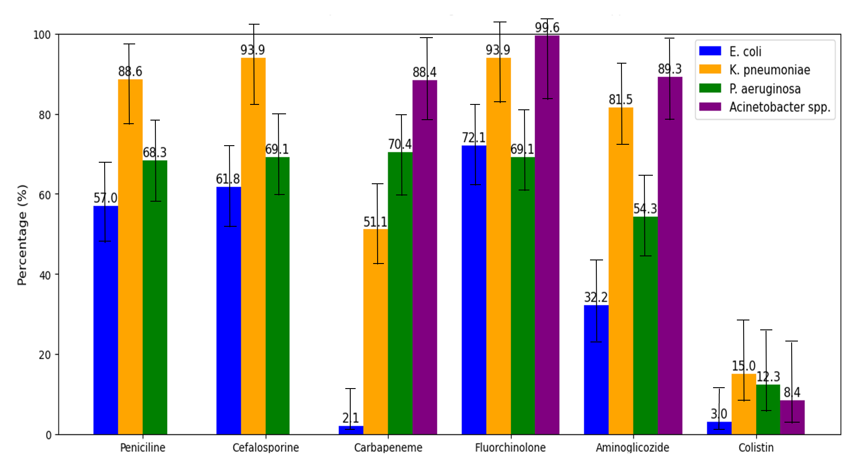
Figura 1. Rezistența speciilor de BGN cercetate la unele grupe de preparate antimicrobiene
Tulpinile de K. pneumoniae MDR au constituit peste 70,0 % (IÎ95 %, 63,4-76,9), prezentând rezistență combinată la peniciline, la cefalosporine, la aminoglicozide și la fluorchinolone. XDR au prezenta 47,0 % (IÎ95 %, 40,3-55,6) din tulpinile de K. pneumoniae izolate, iar PDR, adică rezistență absolută la toate preparatele antimicrobiene, a fost detectată la 13,7 % (IÎ95%, 6,2-20,3) din izolatele acestei specii.
P. aeruginosa a înregistrat indici ai rezistenței de 70,4 % (IÎ95 %, 63,8-77,6) la carbapeneme, 69,1 % (IÎ95 %, 61,3-75,4) – la cefalosporine și tot atâtea la fluorchinolone, 68,3 % (IÎ95%, 58,3-76,5) - la peniciline, 54,3 % (IÎ95 %, 46,4-62,2) – la aminoglicozide și 12,3 % (IÎ95 %, 8,7-18,1) – la colistină (figura 35). MDR s-au dovedit a fi 66,7 % (IÎ95%, 58,8-76,5) din tulpinile de P. aeruginosa, XDR – 49,4 % (IÎ95 %, 38,3-56,5) și PDR – 12,3 % (IÎ95 %, 8,8-16,3).
Specia A. baumannii devine tot mai rezistentă la grupele de antimicrobiene utilizate și practic nu lasă soluții terapeutice pentru infecțiile pe care le determină, de obicei în forme grave. Din tulpinile de A. baumannii analizate în acest studiu, 99,6 % (IÎ95 %, 95,4-100) au fost rezistente la fluorchinolonele, 89,3 % (IÎ95 %, 83,6-92,3) – la aminoglicozide, iar 88,4 % (IÎ95 %, 84,7-96,5) au prezentat rezistență la preparatele de ultima linie. În studiul nostru, 8,4 % (IÎ95 %, 2,3-12,8) din izolatele de A. baumannii au maniestat rezistență față de colistină. Majoritatea tulpinilor analizate de A. baumannii au fost MDR (99,1 % - IÎ95 %, 98,8-99,9), iar panrezistente – 8,4 % (IÎ95 %, 1,5-14,6).
Analiza mecanismelor de rezistență detectate la BGN prin diferite metode
TSA a servit drept screening pentru producerea de BLSE și de carbapenemaze. Analiza antibiogramei a scos în evidență tulpinile suspecte la producerea enzimelor de rezistență. În procesul de analiză au fost suspectate tulpini care au dezvoltat două și mai multe mecanisme de rezistență concomitent.
Prin DDST a fost confirmată rezistența la peniciline doar a 2,7 % (IÎ95 %, 1,5-3,8) din izolatele de E. coli suspectate de producerea β-lactamazei de tip AmpC.
Din cele 1271 de tulpini de K. pneumoniae rezistente la peniciline și suspecte la producerea de AmpC, prin DDST au fost confirmate doar 2,2 % (IÎ95%, 1,4-3,0).
Izolatele rezistente la cefalosporine și suspecte la producerea de BLSE au fost testate prin trei teste fenotipice. În cazul metodei culturale, 90,1 % (IÎ95 %, 88,0-92,0) din izolatele de E. coli au format pe mediul cromogen colonii de culoare roză sau violetă, confirmând astfel producerea de BLSE. Din coloniile de K. pneumoniae rezistente la cefalosporine, 45,1 % (IÎ95 %, 39,0-44,0) s-au dovedit a fi producătoare de BLSE, formând pe acest mediu colonii de culoare albastră.
DDST a confirmat că 90,0 % (IÎ95 %, 88,0-92,0) din tulpinile de E. coli rezistente la cefalosporine și 36,6 % (IÎ95 %, 34,0-39,0) din tulpinile de K. pneumoniae rezistente la cefalosporine sunt producătoare de BLSE.
Testul discurilor combinate a confirmat producerea de BLSE de către 90,3 % (IÎ95 %, 88,0-92,0%) din tulpinile de E.coli rezistente la cefalosporine, adică cu o mică diferență față de testele menționate mai sus, și de către 37,5 % (IÎ95 %, 35,0-40,0) din tulpinile de K. pneumoniae rezistente la cefalosporine.
Rezultatele acestor trei teste fenotipice demonstrează că majoritatea tulpinilor de E. coli sunt rezistente la cefalosporine datorită capacității de producere a BLSE. În cazul K. pneumoniae, producerea de BLSE a fost confirmată pentru mai puțin de jumătate din tulpini, deci la baza rezistenței lor la cefalosporine stau alte mecanisme de rezistență.

Confirmarea tulpinilor producătoare de carbapenemaze s-a realizat prin metoda PCR. Astfel, în cazul speciei E. coli a prevalat gena codificatoare pentru oxacilinază OXA-48 care a fost detectată la 34,9 % (IÎ95 %, 29,5-38,8) din izolatele suspecte la producerea de carbapenemaze, umată de gena blaNDM – cu 23,3 % (IÎ95 %, 20,4-26,5) , blaKPC – cu 14,0 % (IÎ95 %, 10,6-17,0), blaVIM – cu 12,8 % (IÎ95 %, 8,3-15,7) și blaIMP – cu 10,5 % (IÎ95 %, 5,8-13,2) din tulpinile suspecte la producerea de carbapenemaze.
La specia K. pneumoniae cel mai frecvent a fost detectată de asemenea enzima OXA-48 cu o pondere de 64,8 % (IÎ95 %, 61,1-66,5) din izolatele suspecte la producerea de carbapenemaze, urmată de enzima NDM – cu 44,0 % (IÎ95 %, 39,9-49,5), enzima KPC – cu 15,4 % (IÎ95 %, 10,3-19,4), enzima IMP – cu 2,6 % (IÎ95 %, 0,8-4,5) și enzima VIM – cu 2,5% (IÎ95%, 0,6-5,7) din tulpinile suspecte la producerea de carbapenemaze.
Prevalența genelor de rezistență detectate la izolatele de P. aeruginosa a fost diferită față de speciile E. coli și K. pneumoniae, cel mai frecvent fiind identificată gena blaNDM cu o pondere de 42,0 % (IÎ95 %, 38,3-48,4), urmată de gena blaOXA-48 – cu 37,0 % (IÎ95 %, 32,5-41,6), gena blaKPC – cu 23,5 % (IÎ95 %, 18,1-26,2) și gena blaVIM – cu 16,0 % (IÎ95 %, 11,3-21,6) din tulpinile suspecte la producerea de carbapenemaze. Gena blaIMP nu a fost detectată la nici o tulpină de P. aeruginosa prin testul PCR (figura 2).
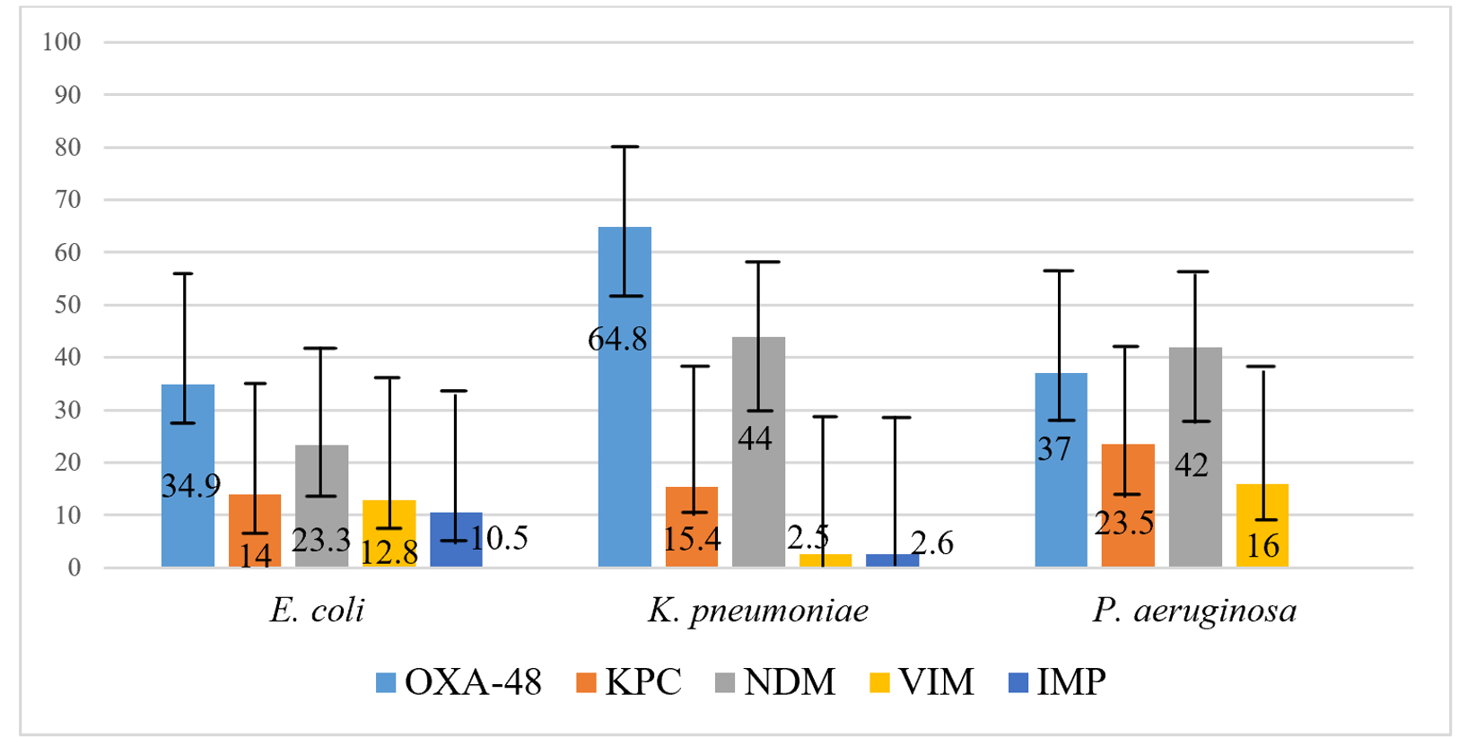Figura 2. Spectrul enzimelor de rezistență detectate prin PCR la izolatele de E. coli, de K. pneumoniae
Pentru A. baumannii este caracteristic un spectru de enzime de rezistență diferit față de celelalte specii cercetate. Din genele codificatoare de enzime de rezistență, la tulpinile cercetate de A. baumannii au fost identificate blaOXA-23, blaOXA-40 și blaOXA-58. Astfel, din cele 214 izolate de A. baumannii suspecte la producerea de carbapenemaze, 84,6 % (IÎ95 %, 82,7-86,5) au fost confirmate, cel mai frecvent fiind înregistrate izolate producătoare de OXA-23 – 43,5 % (IÎ95 %, 38,9-46,5) din tulpinile suspecte, urmate de izolatele producătoare de OXA-40 – cu 41,1 % (IÎ95 %, 37,8,3-44,9) și de cele producătoare de OXA-58 – cu 7,5 % (IÎ95 %, 5,4-9,6).
3.3. Sensibilitatea și specificitatea testelor utilizate pentru detectarea mecanismelor de rezistență la antimicrobiene
Evaluarea testelor utilizate pentru determinarea mecanismelor de rezistență la antimicrobiene a BGN incluși în cercetare s-a realizat în baza sensibilității și specificității.
Pentru detectarea BLSE la E. coli și la K. pneumoniae au fost utilizate metodele fenotipice: DDST, testul discurilor combinate, mediul cromogen CHROMagar™ ESBL și E-Test. Performanța metodelor de detectare a BLSE a fost evaluată folosind metoda E-Test ca standard de aur, fiind o metodă comparativ mai sensibilă, fiabilă și adecvată.
Din cele trei teste fenotipice, testul discurilor combinate a demonstrat cea mai mare sensibilitate și specificitate. Compararea testului discurilor combinate cu celelalte metode pentru cea mai mare rată de acuratețe nu a arătat o diferență semnificativă din punct de vedere statistic între rezultate (p=0,207).
Calculul sensibilității și specificității testelor fenotipice de detectare a carbapenemazelor a arătat cele mai mari valori pentru testul imunocromatografic. Sensibilitatea și specificitatea acestui test au constituit 86,2 % (IÎ 95%, 84,0-88,2) și, respectiv 91,7 % (IÎ 95%, 88,7-93,9), cu o diferență semnificativă din punct de vedere statistic comparativ cu testul CarbaNP (p=<0,001) și MAST CarbaPACE (p=<0,001).
Rezultatele evaluării performanței testului imunocromatografic în detectarea tipului de enzimă de rezistență sunt prezentate în tabelul 1.
Tabelul 1. Performanța testului imunocromatografic în detectarea tipului de enzimă de rezistență
Rezultat | Nr. pozitive/ nr. total testate | AP | AN | FP | FN | Sensibilitatea (IÎ 95%) | Specificitatea (IÎ 95%)
OXA-48 | 593/722 | 593 | 457 | 85 | 122 | 82,1% (80,0-85,5) | 84,3% (81,0-87,1)
OXA-23 | 85/93 | 85 | 110 | 11 | 8 | 91,4% (83,9-95,6) | 90,0% (83,5-94,2)
KPC | 68/187 | 68 | 1041 | 18 | 119 | 36,4% (29,8-43,5) | 98,3% (97,3-98,9)
NDM | 279/499 | 279 | 733 | 29 | 220 | 55,9% (51,5-60,2) | 96,2% (94,6-97,3)
VIM | 20/48 | 20 | 1132 | 8 | 28 | 41,7% (28,8-55,7) | 99,3% (98,6-99,6)
IMP | 3/35 | 3 | 1124 | 26 | 32 | 8,6% (3,0-22,4) | 97,7% (96,7-98,5)
AP-adevărat pozitive; AN-adevărat negative; FP-fals pozitive; FN-fals negative; DDST-test de sinergie cu dublu disc.
Testul imunocromatografic a detectat 82,1 % (IÎ95 %, 80,0-85,5) de tulpini producătoare de OXA-48, 91,4 % (IÎ95 %, 83,9-95,6) – de OXA-23, 36,4 % (IÎ95 %, 29,8-43,5) – de KPC, 55,9 % (IÎ95 %, 51,7-60,2) – de NDM, 41,7 % (IÎ95 %, 28,8-55,7) – de VIM și 8,6 % (IÎ95 %, 3,0-22,4) – de IMP.
Acest test, conform rezultatelor obținute, a avut sensibilitate și specificitate înaltă pentru enzimele OXA-23 și OXA-48, pentru celelalte enzime demonstrând doar specificități înalte, iar în detectarea tulpinilor producătoare de KPC, VIM și IMP a întâmpinat dificultăți. Testul a demonstrat o concordanță moderată în raport cu PCR pentru enzima NDM.
4. GENOTIPURI ȘI GRUPURI FILOGENETICE ALE BACILILOR GRAMNEGATIVI MULTIREZISTENȚI LA ANTIMICROBIENE
4.1. Diversitatea genelor de rezistență și caracteristica MLTS a bacililor gramnegativi rezistenți la antimicrobiene
Tulpinile secvențiate în cadrul studiului au fost selectate în baza Protocolullui de studiu ECDC pentru supravegherea genomică a enterobacteriaceelor rezistente la carbapenem și/sau colistină la nivelul UE, versiunea 2.0p, 2018. Acesta prevede colectarea primelor 10 izolate bacteriene consecutive neduplicate, din probe clinice colectate în scopuri diagnostice (sânge, LCR, urină, spută și secreții din plăgi). Pentru fiecare set de 10 izolate rezistente a urmat selectarea unei tulpini de aceeași specie sensibilă la carbapeneme [26].
La nivel regional tulpinile au fost testate privind rezistența la preparatele antimicrobiene, ulterior fiind trimise spre confirmare Laboratorului Național de Referință în RAM, din cadrul ANSP. După confirmarea rezistenței la antimicrobiene și a mecanismelor de rezistență, tulpinile insoțite de metadatele (date clinice, epidemiologice, microbiologice) au fost trimise Centrului de Epidemiologie Genomică al Universității Tehnice din Danemarca pentru secvențiere și analiză. Klebsiella pneumoniae
Pentru caracteristica filogenetică a speciei K. pneumoniae au fost analizate 99 tulpini izolate din sânge și din LCR, manifestând fenotipic rezistență multiplă la grupele de preparate antimicrobiene.
În rezultatul analizei filogenetice, utilizând platforme bioinformatice, a fost constatat faptul că toate tulpinile analizate aparțin la 16 ST diferite și au un profil alelic familiar reprezentat în baza de date Center for Genomic Epidemiology – MLST (Multi-Locus Sequence Typing).
Analiza bioinformatică a evidențiat predominarea secvenței ST395 la 56 tulpini de K. pneumoniae, ST377 – la 12 tulpini, ST23 – la 5 tulpini, ST11 – la 4 tuplini, ST1026 – la 4 tulpini. Au fost identificate și izolate unice cu tipul de secvență ST14, ST15, ST25, ST37, ST101, ST147, ST370, ST380, ST405, ST1037, ST6381.
Trebuie menționat faptul că genele ST23, responsabile pentru hipervirulența tulpinilor de K. pneumoniae izolate din sânge, au fost detectate în cinci izolate. Beta-lactamazele de tip CTX-M (blaCTX-M-55), OXA (blaOXA-1, blaOXA-48), blaTEM (blaTEM-1B), blaSHV (blaSHV-45) și blaLAP (blaLAP-2) au fost identificate în tulpinile hipervirulente de K. pneumoniae.
În baza rezultatelor secvențierii genomului a fost construit arborele filogenetic al K. pneumoniae ST395 cu cel mai frecvent întâlnite ST pe teritoriul țării (figura 3).
Rezultatele analizei arborelui filogenetic al K. pneumoniae ST395 indică eterogenitatea tulpinilor studiate și prezența tulpinilor cu secvențe de nucleotide genetic similare.
În arezultatul analizei datelor de secvențiere a fost constatată și o legătură epidemiologică între izolatele cercetate. Astfel, toate tulpinile cu secvența ST395 au fost divizate în două clustere. Clusterul I a inclus 32 de izolate cu structură genomică similară, iar clusterul II a reunit 23 de izolate distribuite în mai multe subclustere. Tulpina izolată în laboratorul microbiologic al ANSP-2023-103075i, marcată în culoare verde, nu aparține nici unuia din aceste clustere, respectiv nu existentă nici o legătură epidemiologică cu celelalte izolate reprezentate pe figura 9.
În urma analizei procesului de apariție a izolatelor din clusterul I în diferite spitale din republică s-a constatat că primele izolate invazive au apărut în anul 2020 în cadrul spitalului de nivel republican MD015A în secția de terapie intensivă (1030710, 1030711, 1030715, 1030716). În următorul an, ST395 s-a extins și, pe lângă instituția menționată, tulpini de K. pneumoniae ST395, care fac parte din același cluster, au fost identificate spitalul de nivel terțiar MD014A (1030722, 1030723, 1030724, 1030736) în secția de terapie intensivă și în alte secții de profil terapeutic.

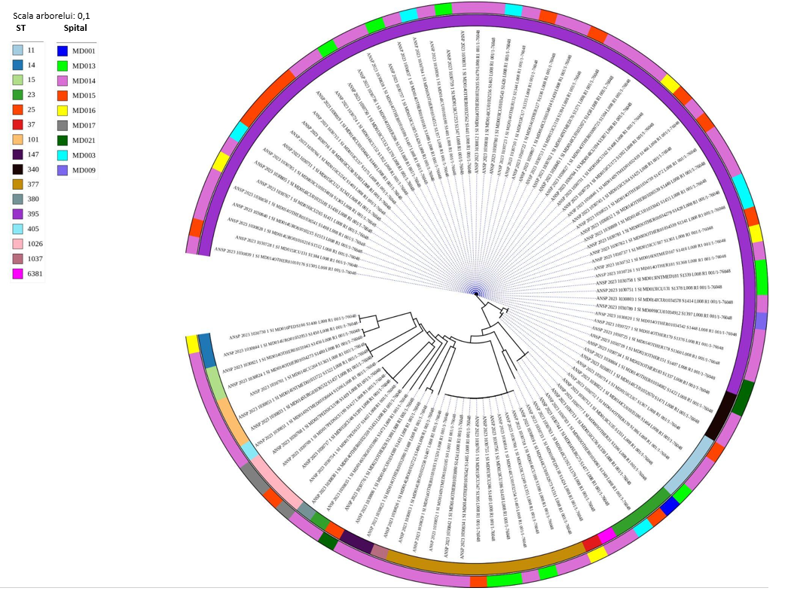
Figura 3. Analiza filogenetică a K. pneumoniae ST395 (iTOL)
În anul 2022, aceste izolate au fost identificate în secțiile de terapie intensivă ale altor două instituții de nivel secundar: MD013A (1030750, 1030759, 1030757) și MD016A (1030767).
În anul 2023, deja mai multe tulpini din cadrul primului cluster ST395 au fost izolate din sânge și urină în instituții medicale municipale: MD013A (1030839, 1030810, 1030812, 1030838, 1030837, 1030831, 1030836 – izolate din sânge, 1030805– izolată din urină), MD016A secția terapie intensivă (1030828, 1030840 – izolate din sânge, 1030785 – izolată din urină), secția obstetrică și ginecologie (1030850 izolată din urină); republicane: MD014A secția terapie intensivă (1030819 – izolată din urină), MD015A secția terapie intensivă (1030780 – izolată din urină) și ambultator din cadrul unei instituții raionale Râșcani (1030807– izolată din urină).
Primul izolat invaziv, din cele 23 tulpini de K. pneumoniae ST395 din cel de-al doilea cluster a fost identificat în anul 2021 într-o instituție medicală de nivel terțiar – MD021A (1030719). Izolate invazive au fost raportate și de către instituțiile medicale MD014A (1030725, 1030726, 1030727), MD015A, secția terapie intensivă (1030729, 1030737), MD016A, secția terapie intensivă (1030731) și secția medicină internă (1030732).
În anul 2022, tulpini din al doilea cluster s-au înregistrat în instituțiile MD013A, în secția de terapie intensivă (1030751), secția medicină internă (1030758), precum și în secțiile terapie intensivă ale instituțiilor medicale MD014A (1030764) și MD015A (1030745).
În anul 2023, numărul izolatelor din acest cluster s-a extins, ajungând la 11 izolate, fiind identificate în instituțiile MD013A, în secția de terapie intensivă (1030846 izolată din sânge) și secția urologie (1030820 izolată din urină); MD016A (1030832 izolată din urină), în secția medicină internă; MD014A (1030809, 1030827 izolate din sânge), în secția terapie intensivă; MD015A, în secția terapie intensivă (1030845 izolată din sânge) și secția urologie (1030845 izolată din urină). Două izolate din urină au fost identificate în instituții de tip ambulator (1030789, 1030823), ceea ce demonstrează răspândirea tulpinii și în alte instituții medico-sanitare de pe teritoriul țării. O tulpină invazivă de K. pneumoniae ST395 nu a fost inclusă în nici un cluster, aceasta fiind izolată în anul 2022 în spitalul de nivel terțiar MD014A, într-o secție de profil terapeutic .
Escherichia coli
Din 19 izolate secvențiate de E. coli au fost evidențiate nouă tipuri diferite de ST care au exprimat frecvențe diferite, predominanță și heterogenitate alelică masivă. Eterogenitatea genetică a izolatelor de E. coli poate fi explicată prin gradul ridicat de modificare genetică a acestei specii și prin posibilitatea transferului orizontal al genelor de virulență și de rezistență la antibiotice în populațiile bacteriene care colonizează corpul uman.
Toate izolatele de E. coli au fost clasificate în nouă ST-uri distincte pe baza analizei MLST din secvențele genomului (figura 4).
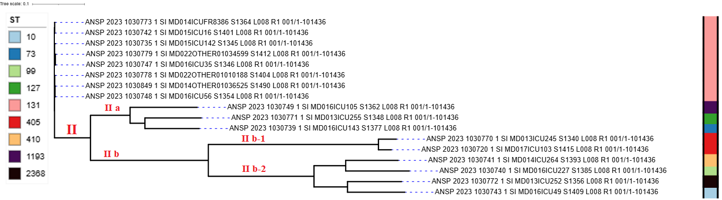
Figura 4. Arborele filogenetic al tulpinilor de E. coli construit în baza secvențelor de nucleotide asamblate după profilul MLST (MLST, iTOL)
Cele mai comune și predominante ST la izolatele de E. coli au fost ST131 (n = 9), ST405 (n = 2). Celelalte tipuri de ST au fost găsite într-un singur izolat. Cel mai frecvent întâlnit în Republica Moldova a fost tipul ST131, care reprezintă 50 % din toate izolatele de E. coli investigate, ceea ce se referă la predominanța genotipică. Acest fapt poate fi explicat prin endemicitatea pe scară largă a acestor ST în rândul tulpinilor izolate din probele colectate de la pacienții internați în spitale.
În urma analizei filogenetice a tipurilor de secvență detectate la E. coli au fost acestea au fost separate în două grupuri: clusterul I care a inclus E. coli ST131 și clusterul II care reunește toate celelalte ST-uri. Clusterul II este format din două subgrupuri: Ia, care include trei ST-uri (ST1193, ST127, ST73) și Ib cu alte două subgrupuri: IIb-1 (ST405) și IIb-2 (ST410, ST99, ST2368, ST10).
În baza rezultatelor secvențierii genomului, a fost construit arborele filogenetic pentru clusterul I, care a inclus de E. coli ST131, cel mai frecvent întâlnit în teritoriul țării (figura 5).
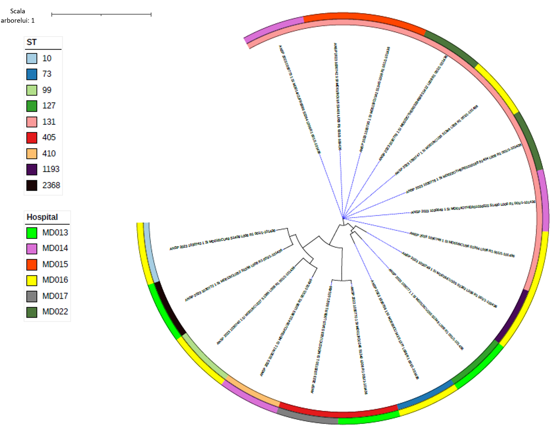
Figura 5. Analiză filogenetică a izolatelor de E. coli bazată pe tiparea secvenței multilocus a întregului genom (MLST, iTOL)
Analiza filogenetică a izolatelor de E. coli a permis urmărirea răspândirii tulpinilor prin instituțiile medicale din țară. Astfel, primul izolat de E. coli ST131 a fost depistat în anul 2021, în cadrul IMSP MD014A, secția de terapie intensivă, în 2022 alte două tulpini ST131 au fost izolate într-un alt spital de nivel terțiar (MD015A). În anul 2023, astfel de izolate au fost identificate în secțiile de terapie intensivă ale altor 3 instituții medicale din țară: MD014A – 1 tulpină, MD022A – 2 tulpini, MD016A – 2 tulpini
Tiparea izolatelor de E. coli obținute prin secvențierea genomului și analiza prezenței genelor de rezistență
Toate izolatele de E. coli au fost investigate și analizate la rezistența antimicrobiană prin analiza bioinformatică a grupelor de preparate antimicrobiene incluse în studiu: aminoglicozide, beta-lactame, macrolide, sulfonamide, tetracicline, trimethoprime (figura 6). Pe cartograma respectivă, culoarea roșie indică prezența genelor de rezistența, iar culoarea verde marchează absența lor.
În secvențele genomilor analizați au fost detectate 30 de gene de rezistență antimicrobiană dobândite din șase clase diferite.
Din familia genei de rezistență antimicrobiană dobândită CTX-M, gena blaCTX-M-15 a fost găsită în șase izolate, gena blaCTX-M-27 – în 14 izolate, iar gena blaCTX-M-55 a fost identificată aproape în toate izolatele (șase izolate).
Gena blaOXA-1 a fost prezentă în genomul a 11 izolate de E. coli, iar genele blaOXA-23 și blaOXA-72 – în majoritatea izolatelor secvențiate (în 16 probe) și doar un izolat secvențiat nu a prezentat această genă.

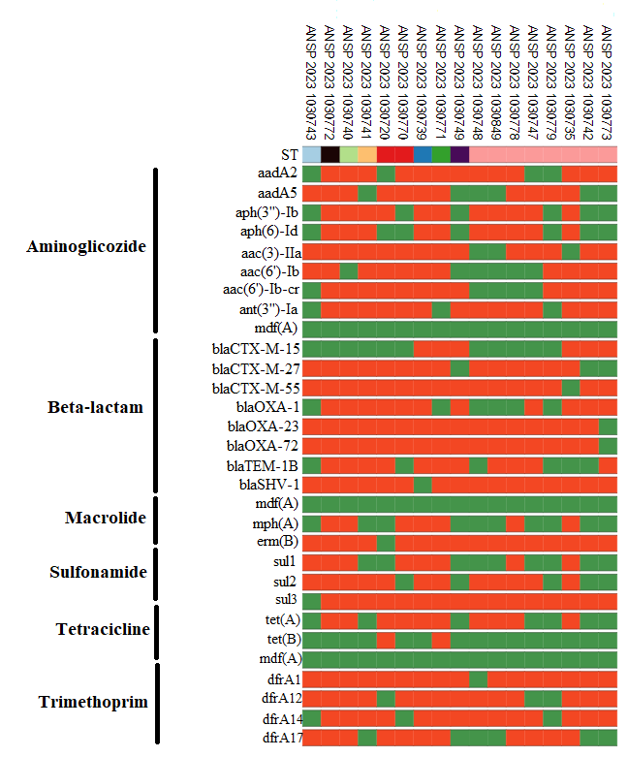
Figura 6. Tiparea izolatelor de E. coli și analiza bioinformatică a genomului (ResFinder, iTOL)
Din genele codificatoare de β-lactamaze, blaTEM-1B a fost detectată în 11 izolate.
În total au fost detectate nouă gene de rezistență asociate aminoglicozidelor. Gena aadA2 a fost identificată în 13 izolate, genele aadA5, aph(3″)-Ib și aac(6′)-Ib - în 11 izolate, aac(6′)-Ib-cr – în 12, gena aph(6)-Id – în zece, iar genele aph(3′)-IIa și ant(3′)-Ia – în câte 14 izolate fiecare.
Gena de rezistență la macrolide erm(B) a fost întâlnită practic în toți genomii analizați, în timp ce gena mdf(A) nu a fost identificată nici într-un izolat.
Gena de rezistență la sulfonamidă sul1 a fost detectată în genomul a opt tulpini de E. coli, sul2 – în genomul a 12 tulpini, iar sul3 a fost prezentă în genomul a 16 tulpini.
Din cele patru gene care asigură rezistență la trimetoprim, gena dfrA1 a fost identificată în 16 izolate, dfrA12 și dfrA14 - în câte 14 izolate fiecare, iar dfrA17 a fost găsită în genomul a 11 izolate (figura 6).
Acinetobacter baumannii
Secvențierea genomului A. baumannii oferă o perspectivă suplimentară asupra procesului evolutiv într-un grup de izolate, a potențialului de virulență și a rezistenței la antibiotice. Ca și în cazul izolatelor menționate anterior, analiza genomică a SNP al tulpinilor de A. baumannii, de asemenea, oferă o corelație între tulpinile izolate și permite stabilirea legăturii epidemiologice.
Pentru evaluarea rezultatelor secvențierii întregului genom al tulpinilor de A. baumannii izolate din probele clinice ale pacienților a fost construit un arbore filogenetic din 28 de izolate de A. baumannii, în baza analizei SNP-urilor (figura 7).
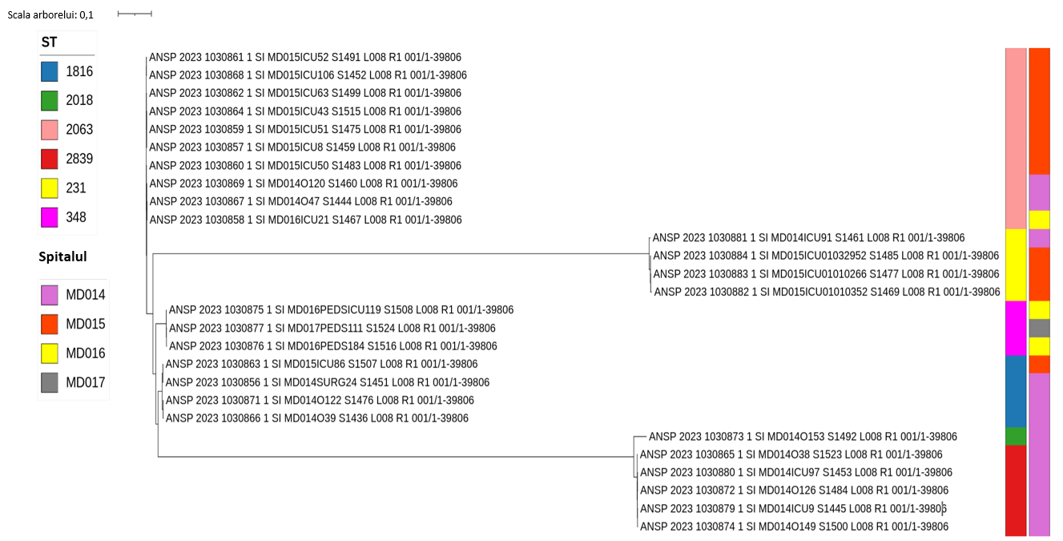
Figura 7. Arborele filogenetic al tulpinilor de A. baumannii construit pe baza SNP și asamblate după profilul MLST (MLST, iTOL)
Toate izolatele de A. baumannii secvențiate și analizate au fost clasate în șase grupe în raport cu tipul de secvență, fiecare grup constând din mai multe isolate (de la una până la zece izolate). Analiza filogenetică MLST a arătat predominanța tipului de secvență ST2063 (detectat în zece izolate) la tulpinile izolate din biosubstraturile clinice, urmat de tipul ST2839, depistat în cinci izolate, și ST231, ST1816 detectate în câte patru izolate fiecare.
Arborele filogenetic al genomului A. baumannii ilustrează evoluția și divergența tipului secvenței pe baza schimbării genetice, numărului de SNP (polimorfism uninucleotidic) și a caracteristicilor fenotipice asociate.
S-a observat că primele izolate de A. baumannii ST2063 și A. baumannii ST2839 au apărut inițial în două instituții medicale: MD015A și MD014A. La finele studiului, analizând arborele filogenetic s-a constatat că A. baumannii cu cele 6 ST-uri au fost izolate din 4 instituții medicale: MD014A – 8 tulpini (ST2839 – 5 tulpini, ST1816 – 4 tulpini, ST2018 – 1 tulpină, ST231 – 1 tulpină, ST2063 – 2 tulpini), MD015A – 11 tulpini (ST2063 – 7 tulpini, ST231 – 3 tulpini, ST1816 – 1 tulpină), MD016A – 3 tulpini (ST348 – 2 tulpini, ST2063 – 1 tulpină) și o tulpină A. baumannii ST348 din instituția medicală MD017A.
4.2. Elaborarea algoritmului metodologic de detectare a mecanismelor de rezistență la antimicrobiene
Analiza eficienței testelor utilizate pentru detectarea BLSE și a carbapenemazelor prin prisma acurateții exprimată prin specificitatea și sensibilitateaa metodei a permis evidențierea celor mai utile teste în vederea furnizării rezultatelor corecte, incluse in algoritmul elaborat pe baza rezultatelor (figura 8), care va servi drept punct de reper pentru medicul clinician în luarea deciziilor terapeutice.
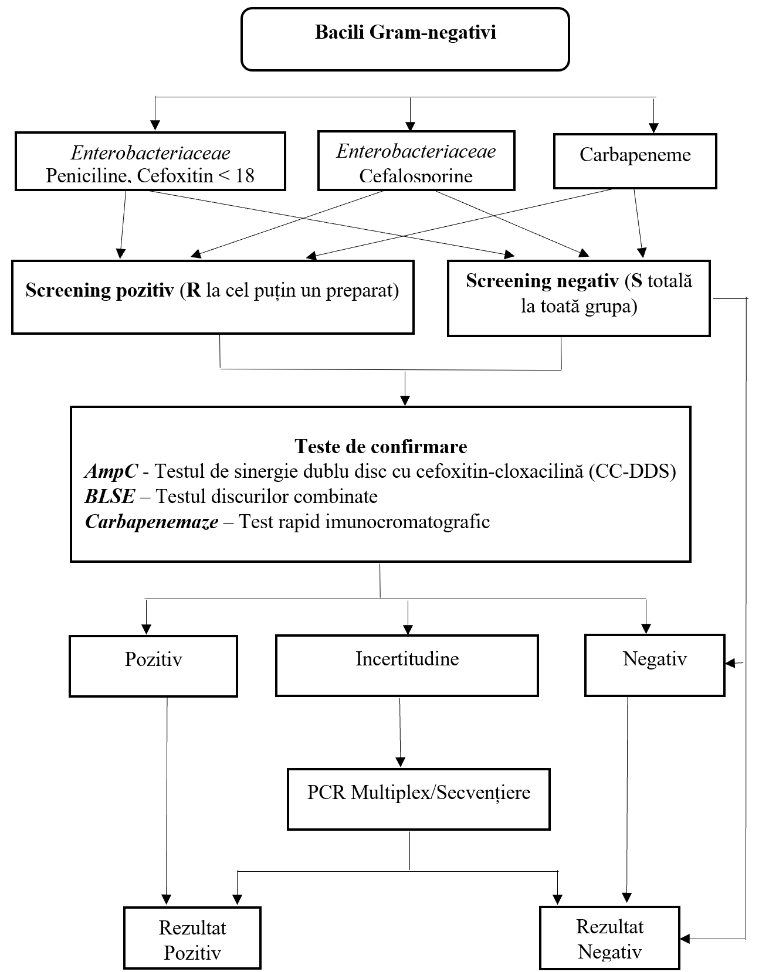
Figura 8. Algoritmul de detectare a mecanismelor de rezistență la antimicrobiene a BGN

Pentru detectarea BLSE, cea mai mare specificitate și sensibilitate din cele trei metode fenotipice utilizate a prezentat-o testul discurilor combinate.
Un alt avantaj al acestui test este numărul mare de tulpini care pot fi testate concomitent, dar și faptul că este ușor accesibil și cost-eficient. Dezavantajul testului constă în timpul prelungit până la eliberarea rezultatului.
Dintre testele de screening al tulpinilor producătoare de carbapenemaze evaluate, cea mai mare sensibilitate și specificitate a avut-o testul imunocromatografic RESIST-5 OKNVI. La acest avantaj se adaugă timpul relativ scurt până la obținerea rezultatelor în cazul tulpinilor producătoare de carbapenemaze (până la zece minute). Fiind un test comercial, este accesibil și ca preț.
Metoda PCR, considerată standardul de aur în detectarea RAM, are câteva limitări care împiedică implementarea acesteia pe larg laboratoare microbiologice din țară. Pe lângă echipamentul și reactivii costisitori, este necesar un personal specializat și bine instruit.

CONCLUZII GENERALE
- Evaluarea pattern-urilor de rezistență a BGN incluși în studiu (n=3047) a evidențiat nivele de rezistență înalte și foarte înalte la antimicrobiene utilizate. A. baumanni, s-a dovedit a fi multirezitent în 99,1% (IÎ95%, 96,3-100), inclusiv 88,4% (IÎ95%, 85,6-93,9) cu rezistență la carbapeneme și peste 90% la celelalte grupe de preparate. P. aeruginosa în 70,4% (IÎ95%, 63,6-79,5) au fost rezistente la carbapeneme, K. pneumoniae in 93,9% (IÎ95%, 85,6-93,9) - la cefalosporine și 88,6% (IÎ95%, 85,9-94,2) - la peniciline. Nivele de rezistență statistic semnifivative mai mari au prezentat izolatele din sânge și LCR comparativ cu din urină, colectate de la pacienții din secțiile de terapie intensivă și chirurgie, în comparație cu celelalte secții.
- Din cele 3047 tulpini de BGN cercetate, la 87,2% (IÎ95%, 81,4-92,8) s-a detectat cel puțin un mecanism de rezistență la preparatele antimicrobiene. Producerea de BLSE a fost confirmată la 90,3% (IÎ 95%, 88,0-92,0%) izolate de E. coli, iar producerea carbapenemazelor cel mai frecvent a fost detectată la K. pneumoniae – 96,9% (IÎ95%, 95,0-98,0), enzima predominantă la ambele specii fiind OXA-48. P. aeruginosa cel mai frecvent a fost producătoare de betalactamaza NDM și A. baumannii – de OXA-23. Rezistența semnificativ statistic mai mare a fost depistată la tulpinile de K. pneumoniae și P. aeruginosa care au produs 2 și 3 tipuri de carbapenemaze.
- Analiza arborelui filogenetic a tulpinilor secvențiate au evidențiat principalele clustere cu cele mai frecvente tipuri de secvență la speciile circulante în teritoriul țării sunt: ST131 în 47,1% tulpini de E. coli, ST395 în 56,6% tulpini de K. pneumoniae, ST2063 în 37,0% tulpini de A. baumannii și ST235 în 16,7% tulpini de P. aeruginosa. S-a stabilit răspândirea fenomenului de rezistență, inițial fiind depistate 8 tulpini cu tipurile de secvență menționate în 4 instituții medicale, iar peste 3 ani - 26 tulpini în diferite secții a 14 instituții medicale din țară.
- Evaluarea testelor fenotipice montate pentru detectarea mecanismelor de rezistență, a demonstrat sensibilitate și specificitate mai mare pentru testul discurilor combinate (99,0% și, respectiv 98,9%) în detectarea BLSE, fără diferențe statistic semnificative față de celelalte teste efectuate (p=>0.001) metoda imunocromatografică (86,2% și, respectiv 91,7%) pentru detectarea carbapenemazelor, cu o diferență statistic semnificativă comparativ cu celelalte teste utilizate (p=<0.001).
Analiza metodelor fenotipice de detectare a mecanismelor de rezistență, comparativ cu metodele de biologie moleculară (PCR, secvențiere), drept standard de aur a permis elaborarea algoritmului standardizat cu selectarea celor mai eficiente metode, ținând cont de cost eficiență, timp și posibilitățile laboratoarelor din țară.
- Monitorizarea profilurilor de rezistență a BGN implicați în patologia infecțioasă este indispensabilă în vederea evaluării răspândirii RAM și identificării alternativelor noi în domeniul terapiei antimicrobiene precum și pentru implementarea măsurilor naționale de reducere a acestui fenomen, ceea ce indică necesitatea creării unui sistem eficace de supraveghere și control.

RECOMANDĂRI
- Colaborarea eficientă între medicii clinicieni și specialiștii de laborator in vederea alegerii testului potrivit, interpretării rezultatelor în scopul ghidării terapiei antimicrobiene adecvate.
- Actualizarea și adaptarea ghidurilor și protocoalelor clinice naționale și îmbunătățirea strategiilor de control a RAM.
- Implementarea algoritmului de detectare a mecanismelor de rezistență a BGN nou elaborat în baza rezultatelor cercetării în vederea obținerii unor date de calitate în supravegher a RAM.
- Monitorizarea tulpinilor hipervirulente și investigarea focarelor de IAAM în scopul determinării sursei de infectie și transmiterea acetora in cadrul institutiilor medicale.
- Implementarea programelor de stewardship antimicrobian în instituțiile medicosanitare din țară.
- Utilizarea datelor obținute în cadrul cercetării pentru consolidarea Programului național pentru supravegherea și combaterea rezistenței antimicrobiene pentru anii 2019-2928, inclusiv analiza indicatorilor de evaluare a progreselor în domeniu.
SUGESTII PRIVIND CERCETĂRI DE PERSPECTIVĂ
- Cercetarea determinanților genetici ai infecțiilor asociate asistenței medicale prin metode microbiologice.
- Impactul economic al infecțiilor determinate de BGN rezistenți la antimicrobiene în RM și perspective.
- Studierea întregului genom și analiza filogenetică a BGN (Salmonella spp., E. coli) implicate în patologia boli diareice acute și dezvolarea focarelor.
- Evaluarea consumului antimicrobian in instituțiile medicale cu corelarea dezvoltării mecanismelor de rezistență a microorganismelor circulante
- Evaluarea consumului de antimicrobiene în cadrul instituțiilor medicale în corelare cu dezvoltarea microorganismelor multirezistente
- Determinarea factorilor de virulență microbiană și predicția evoluției rezistenței la antimicrobiene.

BIBLIOGRAFIE SELECTIVĂ
- Naghavi M, Vollset SE, Ikuta KS. Global burden of bacterial antimicrobial resistance 1990–2021: a systematic analysis with forecasts to 2050. Lancet. 2024;404(10459):1199-1226. doi:10.1016/S0140-6736(24)01867-1.
- Dunachie SJ, Day NP, Dolecek C. The challenges of estimating the human global burden of disease of antimicrobial resistant bacteria. Curr Opin Microbiol. 2020;57:95-101. doi: 10.1016/j.mib.2020.09.013.
- Anton (Bivol) M, Pantea L, Burduniuc (Popa) O, et al. Evaluation of costs related to antimicrobial resistance of priority Gram-negative bacilli. One Health Risk Manag. 2024;5(1):43-50. doi:10.38045/ohrm.2024.1.06.
- Bassetti M, Kanj SS, Kiratisin P, et al. Early appropriate diagnostics and treatment of MDR Gram-negative infections. JAC Antimicrob Resist. 2022;4(5):dlac089. doi:10.1093/jacamr/dlac089.
- World Health Organization. Antimicrobial resistance. 2021. Disponibil la: https://www.who.int/newsroom/fact-sheets/detail/antimicrobial-resistance
- Masia MD, Dettori M. Antimicrobial Resistance, Healthcare-Associated Infections, and Environmental Microbial Contamination. Healthcare (Basel). 2022;10(2):242. doi:10.3390/healthcare10020242.
- Pantea L, Croitoru C, Burduniuc (Popa) O. Impactul economic al rezistenței antimicrobiene în perspectiva abordării One Health. În: Știință, educație, cultură. 2023; 1:75-80. ISBN: 978-9975-83-254-0.
- Pantea L, Croitoru C, Burduniuc O, Balan G, Anton M. Features of the economic impact of antimicrobial resistance elucidated in scientific publications. Arta Medica. 2023;4(89):35-45. https://doi.org/10.5281/zenodo.10429356.
- Hormozi SF, Vasei N, Aminianfar M, et al. Antibiotic resistance in patients suffering from nosocomial infections in Besat Hospital. Eur J Transl Myol. 2018;28(3):7594.
- Moraru A, Pântea V, Cebotarescu V, et al. Rezistenţa antimicrobiană la pacienţii internaţi în Spitalul Clinic de Boli Infecţioase „Toma Ciorbă” (anii 2011–2015). Obshchestvennoe Zdorov’e Ekonomika i Menedzhment v Meditsine. 2017;3(73):25-27. ISSN 1729-8687.
- World Health Organization. Global antimicrobial resistance and use surveillance system (GLASS) report. 2022 Dec 9. Disponibil la: https://www.who.int/publications/i/item/9789240062702
- World Health Organization. Assessing non-prescription and inappropriate use of antibiotics: report on survey. Copenhagen: WHO Regional Office for Europe; 2019. Disponibil la: http://www.euro.who.int/en/publications/abstracts/assessing-non-prescription-and-inappropriate-use-of-antibiotics-2019
- World Health Organization. Molecular methods for antimicrobial resistance (AMR) diagnostics to enhance the Global Antimicrobial Resistance Surveillance System. Geneva: WHO; 2019. (WHO/WSI/AMR/2019.1). https://www.who.int/publications/i/item/WHO-WSI-AMR-2019.1
- European Centre for Disease Prevention and Control (ECDC). Antimicrobial resistance surveillance in Europe 2023–2021. 2023. Disponibil la: https://www.ecdc.europa.eu/en/publications-data/antimicrobial-resistance-surveillance-europe-2023-2021-data
- European Centre for Disease Prevention and Control (ECDC). Surveillance Atlas of Infectious Diseases. 2023. Disponibil la: https://www.ecdc.europa.eu/en/surveillance-atlas-infectious-diseases.
- Bucov V, Burduniuc O, Balan G, Grumeza M, Craciun O, Anton (Bivol) M. Rezistența la antimicrobiene. Caracteristica rezistenței la preparate antimicrobiene a bacteriilor gram-negative. Sănătate Publică Economie și Management în Medicină. 2021;1(89):50-56. ISSN 1729-8687.
- Ungureanu V. Rezistența la antibiotice – mecanisme, cauze și măsuri de prevenire și combatere. Medic.ro. 2024. doi:10.26416/Med.160.4.2024.10042.
- World Health Organization. Antimicrobial resistance: fact sheet. Disponibil la: https://www.who.int/news-room/fact-sheets/detail/antimicrobial-resistance
- Anton M, Burduniuc A, Croitoru C, Behta E, Balan G. Rezistența la antimicrobiene a E. coli și K. pneumoniae izolate de la pacienți cu infecții ale tractului urinar. Sănătate Publică Economie și Management în Medicină. 2023;4(97):145-149. doi:10.52556/2587-3873.2023.4(97).25.
- Anton M, Tapu L, Balan G, et al. Evaluarea pattern-urilor de rezistență a bacililor gram-negativi prioritari izolați din biosubstrate clinice. Arta Medica. 2023;89(4):67-71. DOI: https://doi.org/10.5281/zenodo.10429464.
- Anton (Bivol) M, Țapu L, Burac O, Lozneanu I, Burduniuc (Popa) O. Antimicrobial resistance of Gram-negative bacilli isolated from invasive infections. Rev Științ Sănătate Moldova. 2022;1(29):126. ISSN 2345-1467.
- Balan G, Sofronie O, Rusu IF, Tapu L, Burduniuc (Popa) O. Mecanisme de rezistență la antimicrobiene caracteristice bacililor gram-negativi de importanță clinică. Akademos. 2022;4(67):34-42. doi:10.52673/18570461.22.4-67.04.
- Anton M. Genetic bases of antimicrobial-resistant Gram-negative bacteria isolated from invasive infections in the Republic of Moldova. One Health Risk Manag. Chișinău; 2024; 5(2):34-41.https://doi.org/10.38045/ohrm.2024.2.04.
- Behta E, Burduniuc O, Bucova V, Crăciun O, Anton (Bivol) M, et al. Antimicrobial discovery – impact of natural sources. Stud Univ Moldav Ser Științe Reale ale Naturii. 2020;4(131):263-278. ISSN 1814-3237; ISSN online 1857.
- Garnacho-Montero J, Amaya-Villar R. The problem of multidrug resistance in Gram-negative bacilli in intensive care units: treatment and prevention strategies. Med Intensiva (Engl Ed). 2022;46(6):326-335. doi:10.1016/j.medine.2022.04.006.
- European Centre for Disease Prevention and Control. ECDC study protocol for genomic-based surveillance of carbapenem-resistant and/or colistin-resistant Enterobacteriaceae at the EU level. Version 2.0 Stockholm: ECDC; 2018.

LISTA PUBLICAȚIILOR ȘI PARTICIPĂRILOR LA FORUMURI ȘTIINȚIFICE

- Articole în reviste științifice peste hotare:
- articole în reviste ISI, SCOPUS și alte baze de date internaționale*
- Revenco N., Bujor D., Balanuta A.M., Horodisteanu-Banuh A., Cirstea O., Holban A., Rotari A., Burduniuc O., Anton M. Bacterial agents associated with acute lower respiratory infections in children under five years of age in the Republic of Moldova. In: Archives of the Balkan Medical Union, december 2023, no. 4, vol. 58, pp. 335-340. ISSN 1584-9244. (IF:1,9) https://doi.org/10.31688/ABMU.2023.58.4.04
- Anton (Bivol) M., Pantea L., Burduniuc (Popa) O., Chilianu M., Bucov V., Tapu L. Evaluation of costs related to antimicrobial resistance of priority Gramnegative bacilli. In: One Health and Risk Management, 2024, vol. 5, nr. 1, pp. 43-50. ISSN 2587-3458. DOI: https://doi.org/10.38045/ohrm.2024.1.06
- Anton M. The genetic basis of gram-negative bacteria resistant to antimicrobials isolated from invasive infections in the Republic of Moldova. In: One Health & Risk Management, 2024, 5(2), pp. 34-41. https://doi.org/10.38045/ohrm.2024.2.04
- articole în reviste din străinătate recenzate
- Anton M. The perspectives of whole genome sequencing in strengthening the outbreak investigations and public health surveillance. In: Romanian Archives of Microbiology and Immunology (RoAMI), 2023, vol 82(1), pp. 25-34. Category B+. ISSN 2601-9418. DOI: 10.54044/rami.2023.01.04
- Articole în reviste științifice naționale acreditate:
- articole în reviste de categoria B
- Behta E., Burduniuc (Popa) O., Bucov V., Craciun O., Bivol M., Burduniuc A., Brînza O., Grumeza M., Balan G. Antimicrobial discovery – impact of the natural sources. In: Studia Universitatis Moldaviae (Seria Ştiinţe Reale şi ale Naturii), 2020, nr. 6(136), pp. 39-48. ISSN 1814-3237. DOI: https://doi.org/10.5281/zenodo.4431529
- Bucov, V.; Burduniuc, O.; Balan, G.; Grumeza, M.; Craciun O.; Bivol, M. Rezistența la antimicrobiene. Caracteristica rezistenței la preparate antimicrobiene a bacteriilor gram-negative. În: Sănătate Publică Economie și Management în Medicină. Chișinău. 2021, 1 (88), 50-56. ISSN 1729-8687. https://doi.org/10.52556/2587-3873.2021.1(88).06
- Anton M., Burduniuc A., Croitoru C., Behta E., Balan G. Rezistența la antimicrobiene a E. coli și K. pneumoniae izolate de la pacienții cu infecții ale tractului urinar. In: Sănătate Publică, Economie şi Management în Medicină , 2023, nr. 4(97_S), pp. 145-149. ISSN 1729-8687. DOI: https://doi.org/10.52556/2587-3873.2023.4(97).25
- Anton M., Tapu L., Balan G., Bucov, V., Burduniuc (Popa) O., Lozneanu I., Perjeru M., Colac S. Evaluarea pattern-urilor de rezistență a bacililor gram-negativi prioritari izolați din biosubstrate clinice. In: Arta Medica, 2023, nr. 4(89), pp. 67-71. ISSN 1810-1852. DOI: https://doi.org/10.5281/zenodo.10429464
- Pantea L., Croitoru C., Burduniuc O., Balan G., Anton M. Features of the economic impact of antimicrobial resistance elucidated in scientific publications. In: Arta Medica , 2023, nr. 4(89), pp. 35-45. ISSN 1810-1852. DOI: https://doi.org/10.5281/zenodo.10429356
- Anton M., Iaconi O.S., Perjeru M., Ceban V., Beleacov E., Burduniuc O. Knowledge, attitudes and behaviors of the population of Chisinau municipality regarding the use of antibiotics. In: Mold J Health Sci. 2025;12(1):35-40. https://doi.org/10.52645/MJHS.2025.1.06
- Burduniuc (Popa) O., Lupu M., Bucov V., Tapu L., Anton (Bivol) M., Colac S. Secvențierea metagenomică în diagnosticul rezistenței la antimicrobiene. In: Revista de Ştiinţă, Inovare, Cultură şi Artă „Akademos”, 2024, nr. 2(73), pp. 84-90. ISSN 1857-0461. DOI: 10.52673/18570461.24.2-73.08
- Articole în lucrările conferințelor științifice:
- internaționale desfășurate în Republica Moldova
- Tapu L., Colac S., Anton (Bivol) M., Lupu M., Burduniuc (Popa) Bucov V. Unele aspecte de utilizare a tehnologiilor metagenomice: diagnosticul infecțiilor și supravegherea rezistenței la antimicrobiene. În: Patrimoniul cultural de ieri – implicaţii în dezvoltarea societăţii durabile de mâine. Supliment al revistei științifice „Authentication and Conservation of Cultural Heritage. Research and Technique”, Volumul 8, Iași-Chișinău-Lviv, 19-20 septembrie 2024, pp. 565 – 569. ISSN 2558-894X.
- Rezumate/abstracte/teze în lucrările conferinţelor științifice internaţionale
- Anton M. Analiza filogenetică a tulpinilor de Escherichia coli și Klebsiella pneumoniae izolate din sânge. În: Patrimoniul cultural de ieri – implicaţii în dezvoltarea societăţii durabile de mâine. Supliment al revistei științifice „Authentication and Conservation of Cultural Heritage. Research and Technique”, Chişinău. Iași-Chișinău-Lviv: 11-12 februarie 2025, Ediția 11, p. 364. ISSN 2558 – 894X.
- Anton M. Evaluarea rezistenței Pseudomonas aeruginosa și Acinetobacter baumannii la diferite clase de antibiotice în ultimii 10 ani. În: Patrimoniul cultural de ieri – implicaţii în dezvoltarea societăţii durabile de mâine. Supliment al revistei științifice „Authentication and Conservation of Cultural Heritage. Research and Technique”, Chişinău. Iași-Chișinău-Lviv: 11-12 februarie 2025, Ediția 11, p. 470. ISSN 2558 – 894X.
- Rezumate/abstracte/teze în lucrările conferinţelor științifice naţionale cu participare internațională
- Burduniuc O., Bivol M., Brinza O., Craciun O., Balan G. Emergence of carbapenem-resistant enterobacteriaceae: overview of a major public health challenge. One Health & Risk Management (Materials of the National Scientific Conference with international participation „One health” approach in a changing world), 2021, 2(4S), p. 29. Available at: https://journal.ohrm.bba.md/index.php/journal-ohrm-bba-md/article/view/193

- Anton M., Mihalachi N., Burduniuc O. Analysis of antimicrobial resistance in clinical strains of Klebsiella pneumoniae, In: One Health & Risk Management (Materialele Conferinței Naționale cu participare internațională „O singură sănătate – realizări și provocări”), 2023, nr.2(S_Rez), supl. nr. 1, p. 12. Available at: https://journal.ohrm.bba.md/index.php/journal-ohrm-bba-md/article/view/591
- Anton M., Burduniuc O., Neronova N., Balan G. Antimicrobial resistance analysis of clinical Escherichia coli. One Health & Risk Management (Materialele Conferinței Naționale cu participare internațională „O singură sănătate – realizări și provocări”), 2023, p. 49. Available at: https://journal.ohrm.bba.md/index.php/journal-ohrm-bba-md/article/view/503
- Grumeza M., Anton M., Burduniuc A. The role of the microbiological laboratory in diagnosing the resistance of microorganisms to antimicrobials: literature review. In: One Health and Risk Management (Materialele Conferinței Naționale cu participare internațională „Abordarea O singură sănătate – realizări și provocări”) 2023, nr. 2(S_Rez), supl. nr. 1, p. 16. ISSN 2587-3458. https://ibn.idsi.md/ro/vizualizare_articol/191974 7.4.
- Rezumate/abstracte/teze în lucrările conferinţelor științifice naţionale
- Anton (Bivol) M., Tapu L., Burac O., Lozneanu I., Burduniuc O. Antimicrobial resistance of gram-negative bacilli isolated from invasive infections. In: Revista de Ştiinţe ale Sănătăţii din Moldova (Culegere de rezumate ale Conferinței Științifice Anuale „Cercetarea în biomedicină și sănătate: Calitate, excelență și performanță”), 2022, nr. 3 An.1(29), p. 126. ISSN 2345-1467. https://ibn.idsi.md/vizualizare_articol/168324
- Anton M., Mihalachi N., Bălan G. Caracterizarea genetică a tulpinilor de Acinetobacter baumannii multirezistente la antimicrobiene. În: One Health and Risk Management (Materialele Conferinței Științifico-practice Naționale „Fiecare doză de vaccin contează”), Ediție specială, 2023, nr. 1(S), p.58. ISSN 2587-3458. https://ibn.idsi.md/ro/vizualizare_articol/183534/datacite
- Bunescu I., Holban T, Burduniuc O, Anton M., Sinițîna I. Clinical- evolutionary and diagnostic particularities in septicemia. În: Moldovan Journal of Health Sciences, Culegere de rezumate ale Conferinței Științifice Anuale „Cercetarea în biomedicină și sănătate: Calitate, excelență și performanță”, 19-21 octombrie 2022, Anexa 1, p.130, ISSN 2345-1467. Disponibil la https://repository.usmf.md/handle/20.500.12710/24579

- Participări active cu comunicări/ poster la forumuri ştiinţifice:
- Internaționale
- Anton M. Analiza filogenetică a tulpinilor de Escherichia coli și Klebsiella pneumoniae izolate din sânge. Conferința științifică internațională „Patrimoniul cultural de ieri – implicaţii în dezvoltarea societăţii durabile de mâine”. Iași-Chișinău-Lviv, Chișinău 11-12 februarie 2025 (sectiunea 14, pag. 25)
- Anton M., Perjeru M., Lozneanu I., Țapu L., Croitoru C., Bălan G., Burduniuc O. Method for raising the degree of awareness in children about the prevention of antimicrobial resistance. International exhibition of innovation and technology transfer EXCELLENT IDEA – 2nd edition. Chisinau, 18 septembrie 2023.
- Naționale
- Anton M. Rezistenţa la antimicrobiene a bacililor Gram negativi izolați din infecții invazive. Conferința științifică anuală „Cercetarea în biomedicină și sănătate: calitate, excelență și performanță. Chișinău, 19-21 octombrie 2022.
- Anton M. Antimicrobiene: clasificare, mecanisme de acțiune. Rezistența microorganismelor la antimicrobiene (RAM). Workshop medical: Programele de stewardship antimicrobian – elemente esențiale în prevenirea rezistenței la antimicrobiene, Conferința științifică anuală „Cercetarea în biomedicină și sănătate: calitate, excelență și performanță. Chișinău 19-21 octombrie 2022.
- Anton M. Analiza rezistenței antimicrobiene a tulpinilor clinice de Escherichia coli. Săptămâna medicală balcanică, ediția a XXXVII-a „Perspective ale medicinei balcanice în era post COVID-19”. Chișinău 7-9 iunie 2023.
- Anton M. Importanța testării microbiologică a hemoculturilor. Infecțiile invazive cu bacili gramnegativi rezistenți la antimicrobiene. Conferința națională cu participare internațională „Actualități în pediatrie și impactul imunizării asupra morbidității și mortalității copiilor în Republica Moldova. Chișinău, 22-23 septembrie 2023.
- Anton M. Analiza rezistenței patogenilor gram-negativi non-fermentativi de importanță clinică. Conferința științifică anuală „Cercetare în biomedicină și Sănătate: Calitate, excelență și performanță”. Chișinău, 18-20 octombrie 2023.
- Anton M. Sistemul de Supraveghere Epidemiologică a rezistenței microorganismelor la antimicrobiene în Republica Moldova. Conferința națională cu participare internațională „Abordarea O Singură Sănătate – realizări și provocări”. Chișinău, 23-24 noiembrie 2023.
- Anton M. Analysis of antimicrobial resistance in clinical strains of Klebsiella pneumoniae. Conferința națională cu participare internațională „Abordarea O Singură Sănătate – realizări și provocări”. Chișinău, 23-24 noiembrie 2023.
- Anton M. Sistemul de supraveghere epidemiologică a rezistenței microorganismelor la antimicrobiene în Republica Moldova. Conferința națională „Sănătatea și fenomenul rezistenței la antimicrobiene în țările cu venituri mici și medii din Europa de Est”. Chisinău, 27 ianuarie 2024.
- Anton M., Perșeru M., Lozneanu I., Colac S. Metodă de creștere a gradului de conștientizare la copii cu privire la prevenirea rezistentei la antimicrobiene. Nopatea tinerilor cercetători. Chișinău, 29 septembrie 2023.
ADNOTARE
La tema tezei de doctor în științe medicale a doctorandei Anton Maria: „Rezistența la beta-lactamine a bacililor Gram-negativi izolați din biosubstrate clinice”.
Specialitatea 313.02 – Microbiologie, virusologie medicală.
Actualiatate. Rezistența BGN la antimicrobiene reprezintă una dintre cele mai stringente probleme de sănătate publică la nivel global. În ultimele două decenii, patogenii E. coli, K. pneumoniae, P. aeruginosa și A. baumannii au dezvoltat mecanisme complexe de rezistență, incluzând producerea de beta-lactamaze cu spectru extins (ESBL) și carbapenemaze.
Scopul lucrării: Evaluarea profilurilor de rezistență la β-lactamine și stabilirea grupurilor filogenetice ale BGN prioritari cu elaborarea algoritmului metodologic standardizat de detectare a mecanismelor de rezistență.
Obiectivele lucrării: determinarea profilurilor de rezistență la antimicrobiene ale BGN izolați din diferite biosubstraturi clinice; caracterizarea moleculară a BLSE și a carbapenemazelor aferente BGN; analiza comparativă a diferitor tehnici microbiologice de identificare a BGN rezistenți la beta-lactamine cu dezvoltarea unui algoritm metodologic standardizat; propunerea de măsuri eficiente de prevenire și control a infecțiilor cauzate de BGN multirezistenți.
Noutatea şi originalitatea ştiinţifică: S-a realizat un studiu complex prin utilizarea motodelor de biologie moleculară, care a permis aprecierea şi evaluarea poziţiei BGN circulanți pe teritoriul țării în arborii filogenetici globali, lucru important pentru argumentarea tendinței evolutive a rezistenței BGN și argumentarea terapiei empirice la pacienții cu astfel de infecții.
Rezultatele obținute au stat la baza elaborarării unui algoritm standardizat care urmează a fi implelentat în laboratoarele microbiologice din cadrul retelei de supraveghere a RAM.
Rezultate obținute: a fost identificat spectrul microbiologic și diversitatea genotipică a BGN prioritari, inclusiv prevalența tulpinilor de BGN producătoare de BLSE și de carbapenemaze; spectrul de enzime la BGN; tipul de secvență predominant pe teritoriul țării. A fost elaborat un algoritm standardizat de determinare a markerilor rezistenței și propuse de măsuri îmbunătățire pentru supravegherea și controlul RAM bazate pe dovezi
Semnificaţia teoretică: Studiul realizat va aduce un aport semnificativ la actualizarea și metodologiei de determinare a mecanismelor de rezistență la preparatele antimicrobiene.
Valoarea aplicativă: Rezultatele au fost incluse în programele de învățământ pentru studenţi, rezidenţi şi medici. De asemenea au fost elaborate materiale utile, inclusiv ghiduri pentru îndrumarea medicilor în activitatea profesională şi pliante informative pentru conștientizarea populaţiei despre problema RAM.
Implementarea rezultatelor științifice: elaborarea algoritmului de determinare a mecanismelor de rezistență la antimicrobiene ale BGN; elaborarea a 3 ghiduri pentru personal medical și implementarea lor in diferite instituții medicale și o indicație metodică inclusă în programul de instruire pentru studenți, rezidenți și în cadrul cursurilor de specializare.
Structura tezei: introducere, patru capitole, concluzii generale şi recomandări, bibliografie (165) titluri, 9 anexe, 65 pagini de text de bază, 14 tabele şi 31 figuri. Rezultatele sunt publicate în 28 lucrări științifice.
Cuvinte-cheie: bacili Gram-negativi, rezistența la antimicrobiene, mecanisme de rezistență, beta-lactamaze cu spectru extins, carbapenemaze.

ANNOTATION
For the doctoral thesis in medical sciences of the PhD candidate Anton Maria: “Beta-actam Resistance of Gram-negative Bacilli Isolated from Clinical Biosubstrates.”
Specialty 313.02 – Microbiology, Medical Virology.
Relevance. Antimicrobial resistance among Gram-negative bacilli (GNB) is one of the most pressing global public health challenges. Over the past two decades, pathogens such as E. coli, K. pneumoniae, P. aeruginosa, and A. baumannii have developed complex resistance mechanisms, including the production of extended-spectrum beta-lactamases (ESBLs) and carbapenemases.
Aim: To evaluate the β-lactam resistance profiles and establish the phylogenetic groups of priority GNB, with the development of a standardized methodological algorithm for detecting resistance mechanisms.
Objectives: determination of antimicrobial resistance profiles of GNB isolated from various clinical biosubstrates; molecular characterization of ESBLs and carbapenemases in GNB; comparative analysis of different microbiological techniques used to identify beta-lactam–resistant GNB and development of a standardized methodological algorithm; proposal of effective measures for the prevention and control of infections caused by resistant GNB.
Scientific novelty and originality: A comprehensive study was carried out using molecular biology methods, allowing the assessment and positioning of circulating GNB in the country within global phylogenetic trees—an important aspect for understanding the evolutionary trends of GNB resistance and justifying empirical therapy in patients with such infections.
The obtained results formed the basis for developing a standardized algorithm to be implemented in microbiology laboratories within the national AMR surveillance network.
Results obtained: The microbiological spectrum and genotypic diversity of priority GNB were identified, including the prevalence of ESBL- and carbapenemase-producing strains; the spectrum of resistance enzymes; and the predominant sequence type circulating in the country. A standardized algorithm for determining resistance markers was developed, and evidence-based improvements for AMR surveillance and control were proposed.
Theoretical significance: The study provides a significant contribution to updating and improving the methodology for determining antimicrobial resistance mechanisms.
Practical value: The results have been included in educational programs for students, residents, and physicians. Useful materials were developed, including guidelines for assisting healthcare professionals in their practice and informational leaflets to raise public awareness about AMR.
Implementation of scientific results: Development of an algorithm for determining antimicrobial resistance mechanisms in GNB; elaboration of three guidelines for healthcare personnel and their implementation in various medical institutions; and preparation of a methodological instruction included in training programs for students, residents, and specialization courses.
Structure of the thesis: Introduction, four chapters, general conclusions and recommendations, bibliography (165 titles), 9 appendices, 65 pages of main text, 14 tables, and 31 figures. The results are published in 28 scientific works.
Keywords: Gram-negative bacilli, antimicrobial resistance, resistance mechanisms, extended-spectrum beta-lactamases, carbapenemases.

